REKAPITULACE:
Datum: 30.1.2017 | 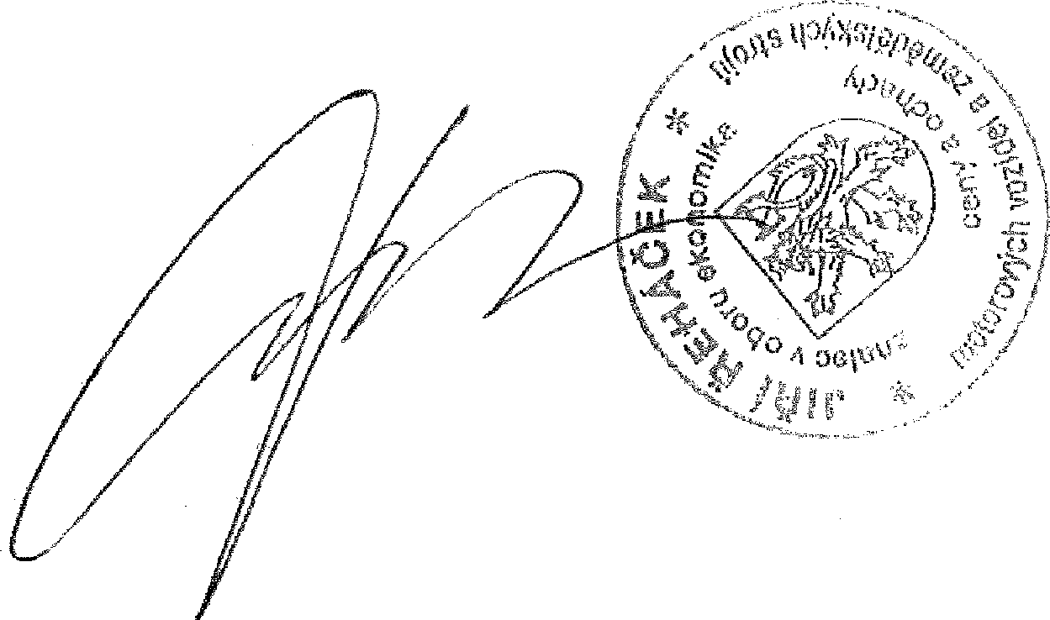
Stanovuji cenu obvyklou vozidla na:
102 000,-Kč vč. DPH
Znalecká doložka:
Znalecký posudek jsem podal jako znalec jmenovaný rozhodnutím Krajského soudu v Českých Budějovicích ze dne 29.10.1997, pod Č. j. 1548/z, oboru ekonomika, odvětví ceny a odhady pro oceňování motorových vozidel, zemědělské mechanizace, všeobecné strojírenství včetně posuzování technického stavu a věcí movitých. Doprava městská a silniční.
Znalecký posudek byl zapsán do znaleckého deníku podpoř.č.9-1331/2017. Znalečné a náhradu nákladů účtuji dle připojené faktury.

